Департамент образования и науки Брянской области
(указывается наименование контрольного (надзорного) органа)

от " | 06 | " | октября | 20 | 23 | г. |  |  | 11:00
(дата и время составления акта)

(место составления акта)

АКТ № 183
по результатам наблюдения за соблюдением обязательных требований
(мониторинга безопасности) при осуществлении департаментом образования
и науки Брянской области федерального государственного контроля (надзора)
в сфере образования

1. Наблюдение за соблюдением обязательных требований (мониторинг безопасности) проведено в соответствии с заданием на проведение наблюдения за соблюдением обязательных требований (мониторинга безопасности) при осуществлении департаментом образования и науки Брянской области федерального государственного контроля (надзора) в сфере образования от «12» сентября 2023 г. № 1391.
2. Наблюдение за соблюдением обязательных требований (мониторинг безопасности) проведено:
1) Маклашовой С.И., главным консультантом отдела государственного надзора в сфере образования.
(указываются фамилии, имена, отчества (при наличии) должностных лиц (должностного лица), уполномоченных (уполномоченного) на проведение наблюдения за соблюдением обязательных требований
(мониторинга безопасности), должности (должность)
3. Образовательная организация, в отношении которой проведено наблюдение за соблюдением обязательных требований (мониторинг безопасности):
Муниципальное бюджетное общеобразовательное учреждение "Кокоревская средняя общеобразовательная школа"
(указываются фамилия, имя, отчество (при наличии) индивидуального предпринимателя и (или) наименование организации, осуществляющей образовательную деятельность, в отношении которого(ой) проведено наблюдение
за соблюдением обязательных требований (мониторинг безопасности), их индивидуальные номера налогоплательщика, адреса (в том числе филиалов, обособленных структурных подразделений)
4. Наблюдение за соблюдением обязательных требований (мониторинг безопасности) проводилось:
в период с 14.09.2023 2023г. по 06.10.2023 2023г.
(указывается дата или период времени проведения наблюдения за соблюдением обязательных требований (мониторинга безопасности)
5. При проведении наблюдения за соблюдением обязательных требований (мониторинга безопасности) были рассмотрены следующие материалы, документы и сведения:
1) Информация, документы, сведения, размещенные на официальном сайте в информационно-телекоммуникационной сети «Интернет», предусмотренные пунктами 2, 3, 3.4 б), 3.14, Требований к структуре официального сайта образовательной организации в информационно-телекоммуникационной сети "Интернет" и формату представления информации, утвержденных приказом Рособрнадзора от 14.08.2020 №831 (далее – Требования).
(указываются рассмотренные при проведении наблюдения за соблюдением обязательных требований
(мониторинга безопасности) материалы, документы и сведения, в том числе: а) находившиеся в распоряжении контрольного (надзорного) органа; б) полученные посредством межведомственного информационного взаимодействия;
в) содержащиеся в государственных информационных системах; г) данныопасностие из информационно-телекоммуникационной сети «Интернет»; д) иные общедоступные данные (указать источник)
6. По результатам наблюдения за соблюдением обязательных требований (мониторинга безопасности) установлено:
1) Нарушения не выявлены
(указываются сведения о результатах наблюдения за соблюдением обязательных требований
(мониторинга безопасности), в том числе о выявлении фактов причинения вреда (ущерба) или возникновения угрозы причинения вреда (ущерба) охраняемым законом ценностям, сведения о нарушениях обязательных требований,
о готовящихся нарушениях обязательных требований или признаках нарушений обязательных требований
(при наличии)

Главный консультант  отдела надзора в сфере образования |  | 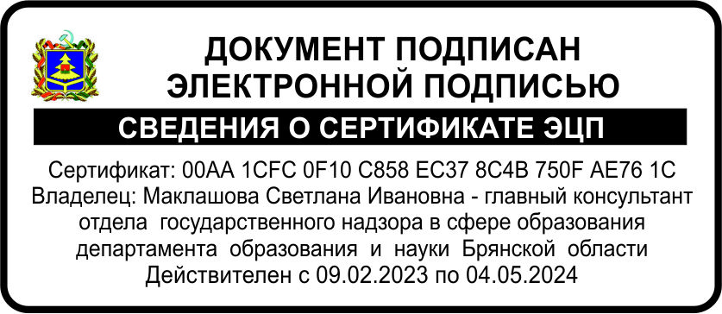 |  | С.И. Маклашова
(должность должностного лица, проводившего наблюдение за соблюдением обязательных требований (мониторинг безопасности)) |  | (подпись) |  | (инициалы, фамилия должностного лица))

Контролируемое лицо проинформировано о составленном акте наблюдения за соблюдением обязательных требований (мониторинг безопасности) путем:
да | направления по электронной почте по адресу: | kokorsosh@mail.ru
 |  | (указывается адрес электронной почты)
 | внесения сведений в информационные ресурсы, информационные системы при
 | осуществлении федерального государственного контроля (надзора) в сфере образования;
 | направления через единый портал государственных и муниципальных услуг.

Отметки вносятся после реализации указанных действий

